Приложение №2
Письменная работа с понятиями
А) Расположите в порядке очередности понятия (от более общего к более частному):
Бумагопластика, ДПИ, квиллинг, бумагокручение, оригами.

Б)
Это скрученные длинные и узкие полоски бумаги в спиральки, видоизмененные формы и составленные в композицию. | 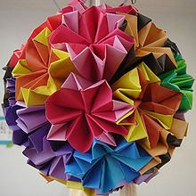 | Бумагопластика
Аппликация | 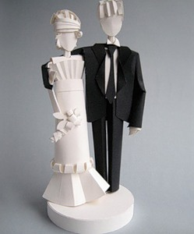 | (яп. 折り紙, букв.: «сложенная бумага») — древнее искусство складывания фигурок из бумаги
Оригами | 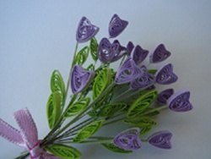 | Вид декоративно-прикладного искусства, при котором на основе, принятой за фон, закрепляются детали изображения будущей композиции
это моделирование, объёмная аппликация, в которой различные элементы композиции могут располагаться на разном уровне в трехмерной проекции. | 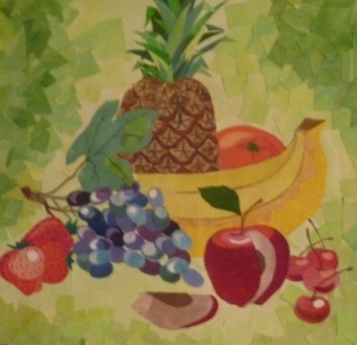 | Квиллинг

